自殺防治1問2應3轉介
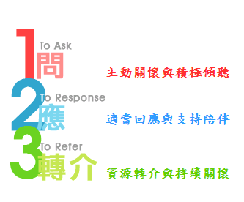
一問的重點
1.辨識自殺高風險群
2.自殺意念與精神症狀的評估
詢問的工具與技巧
詢問情緒困擾的程度，評估其嚴重性
運用BSRS-5 簡式健康量表
心情溫度計 Mood Thermometer

二應的重點
一旦自殺意圖的風險變的明確，守門人的任務隨即轉變為- 說服當事人積極地延續生命
時機是決定成功的重要因素
勸說成功在於減少當事人覺得“被遺棄”的感覺
三轉介的重點
好的守門員不只被動的阻止自殺,也會主動積極的協助轉介處理
轉介標準
—BSRS分數高
—-潛在精神疾病
—自殺自傷身心問題
—超乎助人者的能力
轉介建議
—安全與尊重
—說明與再保證
—推薦
名間鄉衛生所關心您

